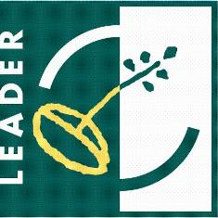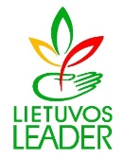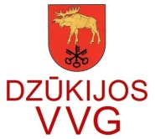

,,Lazdijų rajono kaimo plėtros strategija 2016-2023 metams“ įgyvendinimo aktualijos
2017-11-23

Renginio programa:
17.45 – 18.00 Dalyvių registracija, sutikimo kava;
18.00 – 19.30 ,,Lazdijų rajono kaimo plėtros strategija 2016-2023 metams“ įgyvendinimo aktualijos;
19.30 – 20.00 Klausimai, diskusijos, renginio apibendrinimas.

Renginio vieta:
Taikos g. 11, Kapčiamiestio mstl. Lazdijų r. (Kapčiamiesčio bendruomenės patalpose).

